Шакимова Г.
Средняя школа №6 имени С.Кирова
Учительница русского языка и литературы

Спорт в нашей жизни. В. Голышкин «Вратарь»

Цель: познакомить с рассказом В. Голышкина «Вратарь»,
1.формировать систему читательских умений; активизировать вдумчивое чтение.
2. развивать речь учащихся, развивать критическое мышление; развивать умение анализировать и оценивать поведение героев в соответствии с авторским замыслом соотносить поступки героев с собственным жизненным опытом.
3. воспитывать умение контролировать свою деятельность, оценивать её; прививать любовь к спорту.
Тип урока: урок формирования новых знаний
Оборудование: учебник для 6 класса«Литературное чтение» Р. Нуртазина ,карточки для групповой работы

Ход урока
І.Орг момент
Психологический настрой “Подари доброе слово”
Учитель раздает карточки ,на них изображены разные виды спорта(футбол и баскедбол). Каждый ученик называет вид спорта и так делятся на группы .
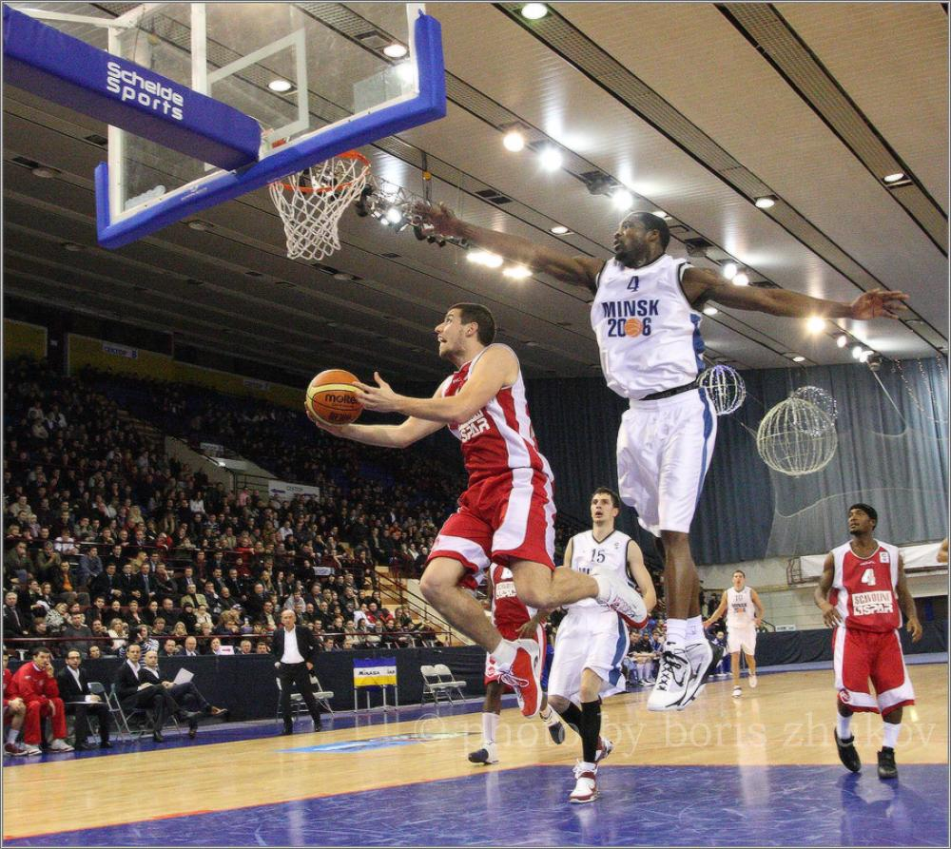

1Задание
- Команда
Называют самых популярных спортсменов мира.
2.Называют виды спорта
Командам раздаются смайлики за ответы
- «Кто быстрее» (на доске запись)
КЕСАБТОЛБ / баскетбол/, ГЕБ /бег/, КОСБ /бокс/, БЬАРОБ /борьба/, БУФЛОТ /футбол/
Быстрая команда получает смайлик
-Как вы думаете, о чём мы будем с вами говорить сегодня?
- Правильно.Тема нашего урока «Спорт в нашей жизни».- Запишите в тетрадях число, тему урока, эпиграф «В здоровом теле – здоровый дух».Заполните кластер на тему -спорт это…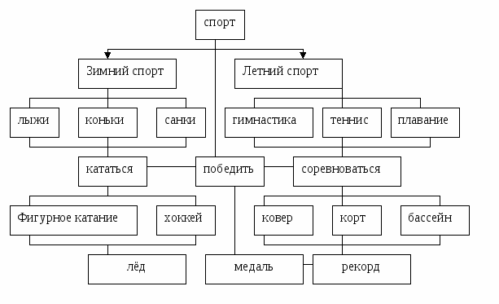
Оценивание работ групп
3. Угадай слово
- Спортивная игра на травяном поле, в которой две команды по 11 человек в каждой, используя ведение и передачи мяча ногами, стремятся забить его в ворота соперника и не пропустить в свои. / Футбол/
- Человек, который защищает ворота и может взять мяч в руки? / Вратарь/
-Верно. Сегодня мы познакомимся с рассказом В.С. Голышкина «Вратарь».
ІІ. Осмысление

Василий Семенович Голышкин ( 1915 – 1996) – детский писатель. Родился в Брянске. Окончил МГПИ в 1940. Участник Великой Отечественной войны. С 50-х годов печатал сказки, интересные рассказы для детей. 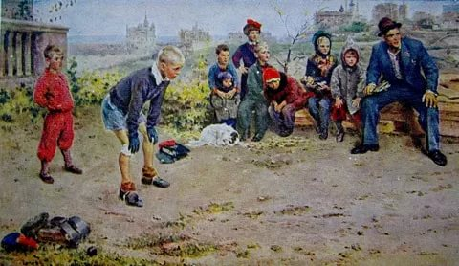

- Ребята, как вы думаете, о чем пойдет речь в рассказе «Вратарь»?
/ команды по очереди говорят свои версии/
Прием «Чтение с остановками»
/Командам раздаётся первая часть текста № 1/
Вовка в отряде был меньше всех. Поэтому называли его Вовкой – маленьким, в отличие от другого Вовки, высокого.
Но Вовка – маленький уступал всем только в росте. В море он плавал, как дельфин. По деревьям лазил, как обезьяна. Через верёвочку прыгал лучше любой девчонки. Но однажды Вовка – маленький забыл и о море, и о деревьях, и о веревочках….
- Что мы узнали о Вовке маленьком?
- Как будут развиваться события дальше? / ребята высказывают свои мнения друг другу, затем один из команды отвечает/
/Командам раздаётся вторая часть текста № 2/
Чтение текста до слов «И однажды случилось чудо…»
- Какие изменения произошли с Вовкой?
- Как вы думаете, как будут развиваться события дальше?
Чтение текста до конца по учебнику
- Как автор описывает счастливое состояние Вовки?
- Почему Вовку маленького прозвали Вовкой –вратарем?
Прием «Вопросы - ответы» /командам раздаются карточки с вопросами/
1 команда
- Каким вы представляете себе Вовку?
- Как бы вы хотели, чтобы закончился рассказ?
2 команда
- О чем бы вы хотели спросить Вовку?
- Какой совет вы дали бы Вовке?
Заслушивание ответов уч-ся, раздается смайлики
Работа с учебником. Замените синонимами из текста: хорошо плавал - …/как дельфин/, прекрасно лазил - .., случилось непредвиденное - .., появились слезы - .., не заревел - .., захохотал - ..
- Молодцы, ребята
Определение команды победителя
ІІІ. Рефлексия
«Прием три медведя»
Задание на дом: составить Синквейн. К слову футбол.
Итоги урока

